ĐẠI HỌC QUỐC GIA HÀ NỘI
TRƯỜNG ĐẠI HỌC CÔNG NGHỆ
───────────────

BÁO CÁO THỰC TẬP
NGÀNH: CÔNG NGHỆ THÔNG TIN
ĐỀ TÀI:
DATA ENGINEERING FOR AXIOM PLATFORM
Giảng viên hướng dẫn: | TS. Nguyễn Thu Trang
Sinh viên: | Trần Minh Nam
Mã sinh viên: | 23021646
Lớp: | K68I - CS4
Hà Nội, tháng 9 năm 2026

LỜI CẢM ƠN
Lời đầu tiên, em xin gửi lời cảm ơn chân thành tới cô TS. Nguyễn Thu Trang và thầy TS. Nguyễn Văn Sơn đã hướng dẫn, định hướng nghiên cứu và góp ý cho em trong quá trình thực hiện đề tài. Các góp ý của thầy cô giúp em rất nhiều trong việc thực hiện và hoàn thiện quá trình nghiên cứu và báo cáo dự án thực tập này.
Em cũng xin gửi lời cảm ơn tới các thầy cô, anh chị và các bạn trong nhóm nghiên cứu Intelligent Software Engineering (iSE) đã hỗ trợ em rất nhiều về kiến thức chuyên môn trong quá trình thực hiện đề tài. Em xin cảm ơn nhóm dự án AXIOM Data Engineering, gồm các bạn Trần Mạnh Tân, Vũ Hải Đăng, Thân Đăng Khôi và chị Nguyễn Hà Linh, đã cùng em trao đổi, phản biện và xây dựng giải pháp trong suốt thời gian qua.
Cuối cùng, em xin chân thành cảm ơn các thầy cô đang công tác và giảng dạy tại Trường Đại học Công nghệ, Đại học Quốc gia Hà Nội đã tạo điều kiện thuận lợi để em được học tập, thực tập và phát triển đề tài này.

Hà Nội, tháng 9 năm 2026
Sinh viên

Trần Minh Nam

LỜI CAM ĐOAN
Em là Trần Minh Nam, sinh viên lớp K68I-CS4, ngành Công nghệ Thông tin, Trường Đại học Công nghệ, Đại học Quốc gia Hà Nội. Em xin cam đoan những nội dung trình bày trong báo cáo thực tập với đề tài "Data Engineering for AXIOM Platform" là kết quả công việc do em trực tiếp thực hiện trong khuôn khổ dự án AXIOM Data Engineering, dưới sự hướng dẫn của cô TS. Nguyễn Thu Trang.
Toàn bộ số liệu và kết quả thực nghiệm trong báo cáo được đo trên bộ khung đánh giá của nhóm và được trình bày trung thực. Phần công việc do các thành viên khác trong nhóm thực hiện được ghi rõ ở mục II.c. Các nội dung tham khảo từ tài liệu khác đều được ghi rõ nguồn trích dẫn. Em xin chịu trách nhiệm về lời cam đoan này.

Hà Nội, tháng 9 năm 2026
Sinh viên

Trần Minh Nam

MỤC LỤC
LỜI CẢM ƠN 2
LỜI CAM ĐOAN 3
MỤC LỤC 4
I. Giới thiệu chung 5
a. Giới thiệu công việc 5
b. Giới thiệu qua bài toán 6
II. Yêu cầu bài toán 6
a. Mô tả bài toán tổng thể 6
b. Quy trình tổng thể và phần việc của em 7
c. Phân chia công việc trong nhóm 8
III. Tóm tắt lý thuyết, giải pháp, thuật toán 9
a. Các lý thuyết, giải pháp, thuật toán liên quan 9
1. Retrieval văn bản 9
2. Truy xuất theo cấu trúc tài liệu và DISRetrieval 10
3. Visual document retrieval và reranking 11
b. Phương pháp đề xuất 12
1. Quy trình truy xuất cơ sở (Baseline Pipeline) 12
2. Cải thiện chất lượng truy vấn 13
c. Liên hệ và so sánh với các cách tiếp cận đã có 15
IV. Mô tả phần mềm cài đặt 15
a. Môi trường và cách cài đặt 15
b. Cách sử dụng và tái lập kết quả 16
V. Kết quả đạt được và hướng phát triển 16
a. Kết quả đạt được 16
1. Dữ liệu và phương pháp đánh giá 16
2. Lựa chọn chiến lược chunking 17
3. Chất lượng retrieval 18
4. Chi phí và thời gian chạy 20
b. Hạn chế của giải pháp hiện tại 22
c. Hướng phát triển tiếp theo 22
d. Kỹ năng và kiến thức thu thập được 23
TÀI LIỆU THAM KHẢO 24

I. Giới thiệu chung

a. Giới thiệu công việc
Trong kỳ thực tập, em tham gia dự án AXIOM Data Engineering thuộc nhóm Nghiên cứu và Phát triển (R&D) của nền tảng AXIOM. Mục tiêu của nền tảng là cho phép doanh nghiệp truy vấn thông tin bằng ngôn ngữ tự nhiên trên toàn bộ kho tài liệu nội bộ, đồng thời nhận về câu trả lời kèm bằng chứng xác thực. Yêu cầu truy vết bằng chứng có vai trò then chốt đối với AXIOM, vì trong môi trường doanh nghiệp, một hệ thống không xác định được nguồn gốc câu trả lời thì không đủ tin cậy để vận hành thực tế.
Về mặt kiến trúc, hệ thống gồm hai khâu chính là truy xuất bằng chứng (retrieval) và sinh văn bản dựa trên bằng chứng (generation). Trong dự án này, em chịu trách nhiệm thiết kế và triển khai hai module thuộc khâu truy xuất, gồm module chia đoạn và nhúng vector (chunking-embedding) và module truy xuất thông tin (retrieval). Cụ thể, module chunking-embedding tiếp nhận các tài liệu đã qua bóc tách cấu trúc để phân đoạn và chuyển đổi thành biểu diễn vector ngữ nghĩa, còn module retrieval chịu trách nhiệm khai thác hệ thống chỉ mục đa phương thức nhằm xác định và xếp hạng các trang tài liệu chứa bằng chứng phù hợp nhất cho câu hỏi của người dùng.
Các kết quả nghiên cứu chính đạt được bao gồm:
- Xây dựng module chunking-embedding và thực nghiệm cho thấy cấu hình chia đoạn kích thước cố định giảm từ 46,0% đến 87,5% số vector cần lưu trữ so với semantic chunking, trong khi Recall@10 tăng trên QASPER và UIT-ViQuAD và chỉ giảm 1,7% trên ISE Challenge.
- Phân tích định lượng nguyên nhân lỗi trong hệ thống cơ sở, cho thấy phần lớn suy giảm hiệu năng bắt nguồn từ suy giảm thứ hạng của các trang mục tiêu (ranking loss) thay vì suy giảm tập ứng viên (candidate loss).
- Đề xuất thuật toán lan truyền bằng chứng theo cấu trúc tài liệu (Structural Evidence Propagation, SEP) kết hợp cùng nhánh truy xuất tài liệu thị giác (visual document retrieval), qua đó nâng chỉ số NDCG@10 từ 43,45 lên 53,15 điểm trên tập dữ liệu chuẩn.
- Xây dựng cơ chế mã hóa ảnh trang theo yêu cầu (on-demand encoding) kết hợp cache động. Theo mô phỏng dựa trên các hằng số đo trên GPU NVIDIA L4, nhánh thị giác ở chế độ này với K_f = 3 đạt 50,83 điểm NDCG@10 và rút ngắn thời gian tới phản hồi đầu tiên từ khoảng 40 phút xuống dưới 6 phút trên kho dữ liệu thử nghiệm.

b. Giới thiệu bài toán
Với một kho tài liệu doanh nghiệp quy mô lớn cùng một câu hỏi bất kỳ bằng ngôn ngữ tự nhiên, bài toán của hệ thống là cần truy xuất danh sách các trang tài liệu chứa đầy đủ bằng chứng. Danh sách này đóng vai trò là ngữ cảnh được cung cấp cho mô hình ngôn ngữ lớn ở khâu sinh câu trả lời. Do đó, độ chính xác và độ phủ của quá trình truy xuất là điều kiện cần cho chất lượng của câu trả lời cuối cùng. Trong môi trường doanh nghiệp, bài toán thường gặp hai thách thức chính:
- Tính phức tạp của định dạng dữ liệu: Tài liệu doanh nghiệp tồn tại dưới nhiều định dạng như PDF có lớp văn bản, tài liệu quét (scanned PDF), tệp hình ảnh, slides thuyết trình hay bảng tính. Các thông tin định lượng quan trọng thường nằm trong bảng biểu, biểu đồ hoặc sơ đồ cấu trúc. Các phương pháp bóc tách văn bản truyền thống thường làm mất hoặc biến dạng cấu trúc không gian của những dữ liệu trực quan này.
- Ràng buộc độ trễ và khả năng mở rộng: Các kho lưu trữ nội bộ thường có dung lượng rất lớn. Trong khi đó, các tác vụ tính toán chuyên sâu như phân tích cấu trúc tài liệu, tính toán vector nhúng và đặc biệt là mã hóa hình ảnh qua các mạng thị giác lớn đều đòi hỏi chi phí tính toán và thời gian thực thi đáng kể. Do đó, hệ thống không thể xử lý trước toàn bộ kho dữ liệu, vì chi phí này khiến thời gian đưa vào vận hành thực tế không còn đáp ứng được.

II. Yêu cầu bài toán

a. Mô tả bài toán tổng thể
Module Data Engineering tiếp nhận đầu vào gồm kho tài liệu đa định dạng của doanh nghiệp và câu truy vấn ngôn ngữ tự nhiên từ người dùng. Đầu ra của module là danh sách k = 10 trang tài liệu có độ liên quan cao nhất kèm theo định danh tệp và số thứ tự trang, phục vụ làm ngữ cảnh cho khâu sinh phản hồi.
Hệ thống phải thỏa mãn bốn yêu cầu kỹ thuật nền tảng:
- Khả năng truy vết nguồn gốc bằng chứng: Mọi phần thông tin được sử dụng để tổng hợp câu trả lời phải được liên kết chính xác tới một trang tài liệu cụ thể của một tệp tin xác định.
- Tính độc lập với định dạng đầu vào: Mọi nguồn tài liệu thô sau khi tiếp nhận đều được chuẩn hóa về một cấu trúc dữ liệu trung gian thống nhất là Uniform Intermediate Representation (Uniform IR). Mỗi khối nội dung trong Uniform IR đều lưu trữ metadata về tệp tin và số trang gốc. Nhờ cấu trúc này, việc tích hợp thêm các định dạng tài liệu mới chỉ yêu cầu mở rộng bộ chuyển đổi ở tầng ingestion mà không làm thay đổi các tầng xử lý phía sau.
- Cân bằng giữa chi phí tính toán và độ trễ phục vụ: Hiệu năng tính toán của hệ thống được lượng hóa qua ba chỉ số chính: chi phí trích xuất ngoại tuyến (offline indexing cost là thời gian xử lý toàn bộ kho dữ liệu trước khi nhận truy vấn đầu tiên), thời gian tới phản hồi đầu tiên (T_first) và độ trễ trung bình mỗi truy vấn (T_q). Hệ thống cần tối ưu hóa để đảm bảo T_first ở mức ngắn nhất có thể và duy trì T_q ở ngưỡng chấp nhận được trong môi trường thời gian thực.
- Tương thích với hạ tầng sản phẩm: Các thuật toán đề xuất phải có khả năng suy luận trên nền tảng CPU thông qua các môi trường runtime chuẩn bao gồm PyTorch 2.2.2 và ONNX Runtime. Các thành phần sử dụng mạng nơ-ron sâu đòi hỏi tăng tốc phần cứng (GPU) phải được cô lập thành các dịch vụ độc lập.
Chất lượng xếp hạng và các thông số thời gian phản hồi được đo trên tập đánh giá ViDoRe V3 [1] theo cùng một quy trình.

b. Quy trình tổng thể và phần việc của em
Quy trình Data Engineering gồm năm module nối tiếp nhau, chia thành hai giai đoạn như trong Hình 1.
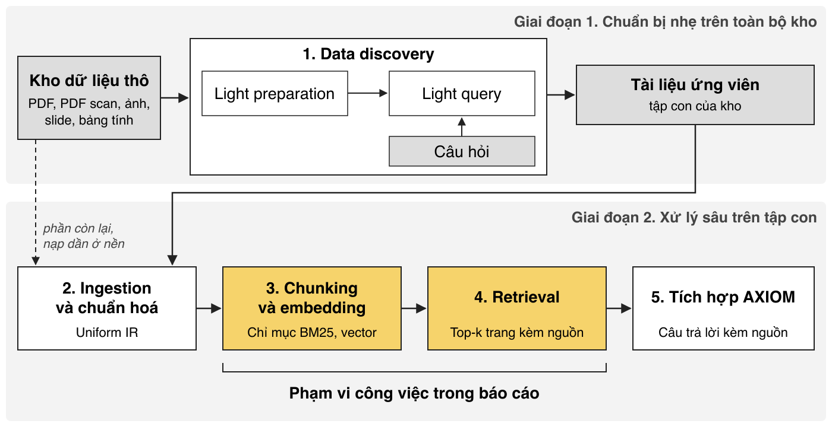
Hình 1. Quy trình xử lý dữ liệu của nền tảng AXIOM và phạm vi công việc
- Giai đoạn chuẩn bị nhẹ trên toàn kho (Data Discovery): Ở giai đoạn chuẩn bị nhẹ, module data discovery nhận kho dữ liệu thô cùng câu hỏi của người dùng và trả ra K_f tài liệu ứng viên, trong đó K_f là số tài liệu giữ lại cho mỗi câu hỏi. Để chạy đủ nhanh trên toàn bộ kho, module chỉ đọc lớp văn bản của PDF bằng thư viện pdf-inspector rồi lọc bằng BM25 (thuật toán xếp hạng dựa trên tần suất từ khoá) và không gọi mô hình nặng nào. Yêu cầu quan trọng nhất của module này là độ phủ cao, bởi tài liệu nào bị loại ở đây thì các module phía sau không thể tìm lại được. Các module sau sẽ hoạt động trực tiếp trên tập con này, còn phần dữ liệu còn lại được nạp dần ở chế độ nền.
- Giai đoạn xử lý chuyên sâu trên tập ứng viên: Với đầu vào là tập tài liệu con đã được lọc ra từ giai đoạn trước, module ingestion dùng KDL (một vision-language model nhỏ đọc trực tiếp ảnh từng trang) để parsing các tài liệu được chọn, rồi chuẩn hoá kết quả về Uniform IR. Mỗi phần nội dung trong Uniform IR, dù là văn bản, đề mục, bảng hay hình, đều mang theo tệp và số trang nguồn để kết quả cuối cùng truy vết được. Từ Uniform IR, module chunking và embedding chia nội dung thành các chunk, tính vector embedding cho từng chunk và trả ra hai chỉ mục là chỉ mục BM25 và chỉ mục vector. Module retrieval dùng hai chỉ mục này cùng với ảnh trang để chấm điểm, rồi trả ra top-k trang kèm tệp và số trang nguồn. Cuối cùng, module tích hợp AXIOM đóng gói thành phần retrieval thành một dịch vụ độc lập chạy trên môi trường hiện có của nền tảng.
Trong năm module, em phụ trách module chunking và embedding cùng module retrieval, được đánh dấu trong Hình 1. Đây là phần được trình bày chi tiết trong báo cáo, gồm các lý thuyết liên quan ở mục III.a, phương pháp đề xuất ở mục III.b và kết quả ở mục V.a.

c. Phân chia công việc trong nhóm
Dự án gồm năm thành viên. Bảng 1 tổng hợp phân công công việc của từng thành viên trong nhóm.
Bảng 1. Phân công công việc trong nhóm
Thành viên | Mã sinh viên & LHP | Mảng phụ trách
Trần Minh Nam | 23021646 (K68I-CS4) | Chịu trách nhiệm chính về kiến trúc module chunking-embedding và module retrieval; đề xuất thuật toán SEP và cơ chế on-demand encoding.
Trần Mạnh Tân | 24021619 (K69I-CS3) | Phối hợp thử nghiệm các chiến lược chunking và retrieval; trực tiếp giám sát, quản lý và vận hành hệ thống đánh giá thực nghiệm.
Vũ Hải Đăng | 23020042 (K68I-IT3) | Xây dựng pipeline xử lý nhanh dữ liệu thô (light preparation), module ingestion và chuẩn hóa Uniform IR.
Thân Đăng Khôi | 24020185 (K69I-IT5) | Phát triển module data discovery, ingestion và quy trình xử lý theo luồng on-demand.
Nguyễn Hà Linh | 22024505 (K67I-IS) | Đóng gói và tích hợp pipeline vào nền tảng sản phẩm AXIOM.

III. Tóm tắt lý thuyết, giải pháp, thuật toán

a. Các lý thuyết, giải pháp, thuật toán liên quan

1. Retrieval văn bản
Truy xuất thông tin (Information Retrieval, IR) giải quyết bài toán định vị và sắp thứ tự các đơn vị nội dung trong một tập hợp tài liệu lớn dựa trên mức độ liên quan tới câu hỏi q. Hệ thống truy xuất truyền thống gồm hai thành phần cơ bản là hàm đo điểm tương đồng giữa câu hỏi và đoạn văn bản, cùng cấu trúc chỉ mục tương ứng giúp tối ưu hóa tốc độ tìm kiếm. Hai hướng tiếp cận chủ yếu hiện nay gồm:
- Truy xuất từ vựng (Lexical Retrieval): Dựa trên mức độ trùng khớp từ vựng giữa câu hỏi và văn bản. Thuật toán tiêu biểu là BM25, hoạt động dựa trên tần suất xuất hiện của từ khóa, nghịch đảo tần suất tài liệu (IDF) và độ dài tương đối của đoạn văn. BM25 có ưu thế tìm kiếm đối với các thuật ngữ kỹ thuật đặc thù, mã định danh, số liệu chính xác nhưng không phát hiện được những từ đồng nghĩa hoặc cách diễn đạt biến thể so với câu hỏi.
- Truy xuất ngữ nghĩa (Dense Retrieval): Sử dụng các mô hình ngôn ngữ mã hóa (bi-encoder) để ánh xạ câu hỏi và đoạn văn bản vào cùng một không gian vector đa chiều, trong đó độ tương đồng ngữ nghĩa được đo bằng độ tương đồng cosine. Hướng tiếp cận này biểu diễn được quan hệ ngữ nghĩa ở mức trừu tượng và thường được kết hợp với truy xuất từ vựng để có thể bao phủ cả hai mặt từ vựng và ngữ nghĩa.
Để đưa văn bản vào các mô hình mã hóa có độ dài cửa sổ giới hạn, tài liệu cần được chia thành các đoạn nhỏ (chunk). Các chiến lược chunking phổ biến gồm:
- Fixed-size chunking: Cắt đoạn văn bản theo số lượng từ hoặc token cố định kèm độ chồng lấn (overlap) giữa các đoạn kế tiếp. Phương pháp này có độ phức tạp thuật toán thấp nhất.
- Structural chunking: Chia đoạn dựa theo ranh giới tự nhiên của văn bản như đoạn văn, tiêu đề mục hoặc bảng dữ liệu do bộ phân tích cú pháp trích xuất.
- Semantic chunking: Xác định điểm ngắt phân đoạn tại vị trí độ tương đồng ngữ nghĩa giữa các câu liền kề giảm đột ngột.
- Hierarchical chunking: Xây dựng cây phân cấp tóm tắt nhiều tầng, tiêu biểu như kiến trúc RAPTOR [12].
Nghiên cứu của Barnett và cộng sự [11] chỉ ra rằng semantic chunking thường không bù đắp được chi phí tính toán tăng thêm trong thực tế. Về phía hierarchical chunking, chi phí suy luận mô hình ngôn ngữ lớn ngay từ giai đoạn lập chỉ mục là rào cản chính khi triển khai trên kho tài liệu doanh nghiệp.
Khi việc chấm điểm được thực hiện trên đơn vị chunk nhưng kết quả đầu ra yêu cầu theo đơn vị trang, thuật toán MaxP (Maximum Passage) được áp dụng phổ biến bằng cách lấy giá trị điểm cao nhất của các chunk nằm trong trang làm điểm đại diện cho trang đó:
s_page(q, p) = max_{x ∈ p} s_chunk(q, x), với x là chunk thuộc trang p
Cuối cùng, hybrid retrieval kết hợp điểm của hai cách tiếp cận trên. Vì điểm BM25 và điểm cosine có thang đo rất khác nhau, điểm của mỗi nhánh được chuẩn hoá min-max theo từng truy vấn [8], rồi hai nhánh được cộng có trọng số với tham số α nằm trong đoạn [0, 1].
s_norm(c) = [s(c) − min s(c')] / [max s(c') − min s(c')]
s_hybrid(c) = α · s_dense(c) + (1 − α) · s_bm25(c)

2. Truy xuất theo cấu trúc tài liệu và DISRetrieval
Các mô hình truyền thống thường xem xét các đoạn văn bản một cách độc lập mà bỏ qua mối quan hệ thứ bậc trong tài liệu. Để khắc phục, một số nghiên cứu gần đây biểu diễn tài liệu dưới dạng cây phân cấp, trong đó các nút lá lưu giữ văn bản gốc, còn các nút nội tại đại diện cho ngữ cảnh bao hàm của các nhánh con.
Điển hình cho hướng tiếp cận này là DISRetrieval [2], một phương pháp áp dụng Lý thuyết Cấu trúc Diễn ngôn (Rhetorical Structure Theory, RST) để biểu diễn quan hệ logic ngữ nghĩa giữa các câu (như quan hệ giải thích, đối lập, liệt kê) thành một cây diễn ngôn (discourse tree). DISRetrieval gồm ba giai đoạn:
- Dựng cây diễn ngôn bằng một bộ phân tích cú pháp diễn ngôn (discourse parser) chuyên biệt.
- Sử dụng mô hình ngôn ngữ lớn (Llama-3.1-8B) để tóm tắt thông tin từ các nút lá lên các nút cha theo cơ chế bottom-up, sau đó mã hóa toàn bộ các nút thành vector.
- Tiến hành tìm kiếm phân cấp: khi một nút cha có độ liên quan cao với truy vấn, hệ thống sẽ tự động ưu tiên trích xuất các câu thành phần thuộc nhánh con của nó.
Mặc dù mang lại hiệu năng cao trên các tập dữ liệu dài, DISRetrieval có ba hạn chế khi áp dụng vào doanh nghiệp. Thứ nhất, chi phí tính toán ngoại tuyến cao, khoảng 103 giây GPU cho một tài liệu 50.000 từ. Thứ hai, chất lượng phụ thuộc vào mô hình discourse parser vốn chỉ được huấn luyện trên ngữ liệu báo chí tiếng Anh. Thứ ba, phương pháp chỉ xử lý được các cấu trúc văn bản liên tục nên không tương thích với bảng biểu hay tài liệu giàu hình ảnh.

3. Visual document retrieval và reranking
Hạn chế đối với bảng biểu và hình ảnh nói trên là điểm chung của mọi phương pháp làm việc trên văn bản đã bóc tách, kể cả DISRetrieval. Đây là động lực cho hướng truy xuất tài liệu thị giác (Visual Document Retrieval), với các kiến trúc tiêu biểu như ColPali [6], ColEmbed [4] và ColVec [5]. Phương pháp này loại bỏ khâu OCR và parsing bằng cách xử lý trực tiếp ảnh chụp của toàn bộ trang tài liệu thông qua các mô hình thị giác-ngôn ngữ (vision-language model).
Các mô hình trên áp dụng cơ chế late interaction. Trang tài liệu được chia thành lưới các vùng ảnh (patches) và mã hóa thành một ma trận vector. Tương tự, câu truy vấn được biểu diễn bằng một tập các vector token. Điểm liên quan giữa câu hỏi q và trang p được tính toán thông qua toán tử MaxSim:
MaxSim(q, p) = Σ_{i=1}^{n} max_{j=1..m} ⟨q_i, p_j⟩
Trong đó:
- MaxSim(q, p): Điểm số tương đồng giữa truy vấn q và trang tài liệu p.
- q: Tập hợp n vector token biểu diễn cho truy vấn.
- p: Tập hợp m vector vùng ảnh biểu diễn cho nội dung hình ảnh của trang p.
- i: Chỉ số của một token cụ thể trong truy vấn q, chạy từ 1 đến n.
- q_i: Vector biểu diễn của token thứ i.
- j: Chỉ số của một vùng ảnh (patch) cụ thể trong trang p, chạy từ 1 đến m.
- p_j: Vector biểu diễn của vùng ảnh thứ j.
- ⟨q_i, p_j⟩: Tích vô hướng (dot product) giữa vector token truy vấn và vector vùng ảnh, thể hiện mức độ khớp giữa chúng.

Toán tử MaxSim tìm kiếm vùng ảnh có mức độ tương đồng cao nhất cho từng token trong câu hỏi và tổng hợp lại. Rào cản lớn nhất của mô hình thị giác là chi phí suy luận và không gian lưu trữ vector rất lớn. Một số nghiên cứu như LightSTAR [19] hay AgenticOCR [20] đã hướng tới việc lọc sơ bộ để giảm bớt số lượng trang cần xử lý qua mô hình nặng.
Bên cạnh đó, reranking bằng mô hình cross-encoder thường được áp dụng ở tầng cuối. Khác với cơ chế bi-encoder mã hóa độc lập, cross-encoder tiếp nhận đồng thời cả văn bản câu hỏi và nội dung trang để mô hình hóa sự tương tác qua cơ chế self-attention đầy đủ. Mặc dù cho độ chính xác cao, cross-encoder làm gia tăng đáng kể độ trễ trực tuyến do phải chạy mô hình trực tiếp trên từng cặp ứng viên.

b. Phương pháp đề xuất

1. Quy trình truy xuất cơ sở (Baseline Pipeline)
Quy trình truy xuất cơ sở được chuẩn hóa trên đơn vị trang nhằm bảo đảm khả năng truy vết nguồn gốc bằng chứng. Kiến trúc của quy trình cơ sở được biểu diễn tại Hình 2.
- Giai đoạn ngoại tuyến: Mỗi trang tài liệu sau khi được bóc tách sẽ trải qua khâu chia đoạn kích thước cố định 512 từ, độ chồng lấn 128 từ (cấu hình này cho kết quả không thấp hơn semantic chunking trong thực nghiệm ở mục V.a.2). Các chunk được đồng thời mã hóa thành vector 1536 chiều bằng mô hình text-embedding-3-small và nạp vào chỉ mục từ vựng BM25.
- Giai đoạn trực tuyến: Khi có câu hỏi, hệ thống tiến hành chấm điểm song song trên cả hai chỉ mục. Điểm số của các chunk được ánh xạ về cấp độ trang thông qua toán tử MaxP, sau đó được chuẩn hóa min-max và hợp nhất theo công thức tuyến tính với trọng số α = 0,70 cho nhánh dense và 0,30 cho nhánh BM25. Top 100 trang có điểm số cao nhất được chọn làm tập ứng viên phục vụ cho các thuật toán tái xếp hạng phía sau.
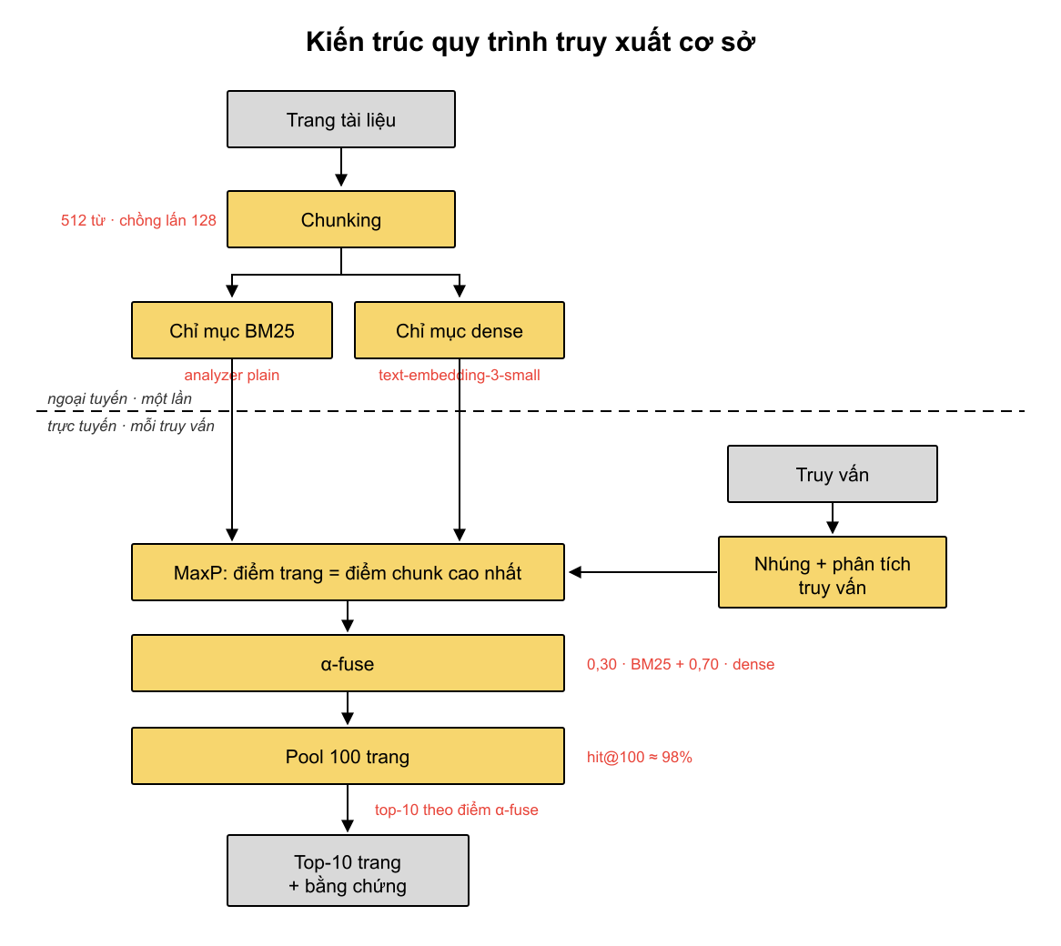
Hình 2. Kiến trúc quy trình truy xuất cơ sở, chia thành giai đoạn ngoại tuyến và trực tuyến

2. Cải thiện chất lượng truy vấn
Phân tích lỗi trên hệ thống cơ sở (mục V.a.3) cho thấy 98,3% câu hỏi có ít nhất một trang bằng chứng nằm trong tập ứng viên 100 trang (Hit@100), nhưng Recall@10 chỉ đạt 46,36%. Điều này cho thấy phần lớn suy giảm chất lượng đến từ khâu xếp hạng (ranking loss) hơn là từ khâu lấy ứng viên. Cụ thể, hệ thống gặp hai dạng lỗi xếp hạng:
- Lỗi định vị trang trong cùng tài liệu: Hệ thống xác định đúng tài liệu chứa câu trả lời nhưng lại xếp sai trang mục tiêu.
- Lỗi mất thông tin trực quan: Các trang chứa bằng chứng dạng biểu đồ, sơ đồ bị chấm điểm thấp do khâu bóc tách văn bản không phản ánh được đầy đủ thông tin.
Để giảm hai dạng lỗi này, phương pháp đề xuất hai cơ chế:
Cơ chế 1: Thuật toán lan truyền bằng chứng theo cấu trúc (SEP)
Để khắc phục lỗi định vị trang, phương pháp đề xuất thuật toán SEP (Structural Evidence Propagation) nhằm kế thừa tư tưởng lan truyền ngữ cảnh của DISRetrieval. SEP dựa trên giả thuyết rằng các trang chứa bằng chứng thường thuộc cùng một tài liệu hoặc nằm gần nhau trong tài liệu đó. Với mỗi trang ứng viên, thuật toán tính một điểm cấu trúc từ các trang cùng tài liệu và các trang lân cận, rồi kết hợp điểm này với điểm ban đầu để xếp hạng lại tập ứng viên. Với mỗi trang ứng viên c trong tập pool, điểm số mới được hiệu chỉnh theo công thức:

s'(c) = λ · s(c) + (1 − λ) · [ β · A_file(c) + (1 − β) · N(c) ]

Trong đó:
- s(c) là điểm số kết hợp ban đầu của trang sau khi chuẩn hóa.
- A_file(c) là điểm đại diện của tài liệu chứa trang c, được tính bằng trung bình cộng điểm số của 3 trang có điểm cao nhất thuộc cùng tài liệu đó trong pool. Việc dùng giá trị trung bình thay vì tổng giúp loại bỏ hiện tượng thiên vị đối với các tài liệu có nhiều trang.
- N(c) là tín hiệu lan truyền từ các trang lân cận trong phạm vi bán kính 2 trang, với trọng số phân rã theo hàm lũy thừa 0,5 mũ khoảng cách.
- Các siêu tham số được cố định qua thực nghiệm là λ = 0,5 và β = 0,75. Trọng số β ưu tiên tín hiệu cấp tài liệu, do khảo sát cho thấy tương quan giữa các trang cùng tài liệu mạnh hơn tương quan giữa các trang lân cận. Do chỉ thực hiện các phép toán đại số cơ bản trên các điểm số đã tính toán, SEP bổ sung độ trễ không đáng kể (+0,3 ms), không phụ thuộc GPU và không làm thay đổi cấu trúc chỉ mục sẵn có.
Cơ chế 2: Bổ sung nhánh truy xuất trực quan (Visual Branch)
Nhằm xử lý các trang giàu thông tin hình ảnh, hệ thống tích hợp thêm một nhánh truy xuất trực tiếp trên ảnh chụp trang. Các trang tài liệu được render thành ảnh độ phân giải 144 DPI từ tệp PDF gốc, không qua OCR. Toàn bộ ảnh trang được mã hóa bởi mô hình late-interaction webAI-ColVec1.1-8b [5] (một mô hình truy xuất thị giác theo cơ chế late interaction), và tính điểm với câu hỏi thông qua toán tử MaxSim. Điểm số từ nhánh thị giác được chuẩn hóa độc lập và hợp nhất cùng nhánh văn bản với trọng số 0,8 dành cho thị giác.
Kiến trúc sau khi bổ sung hai cơ chế được biểu diễn tại Hình 3.
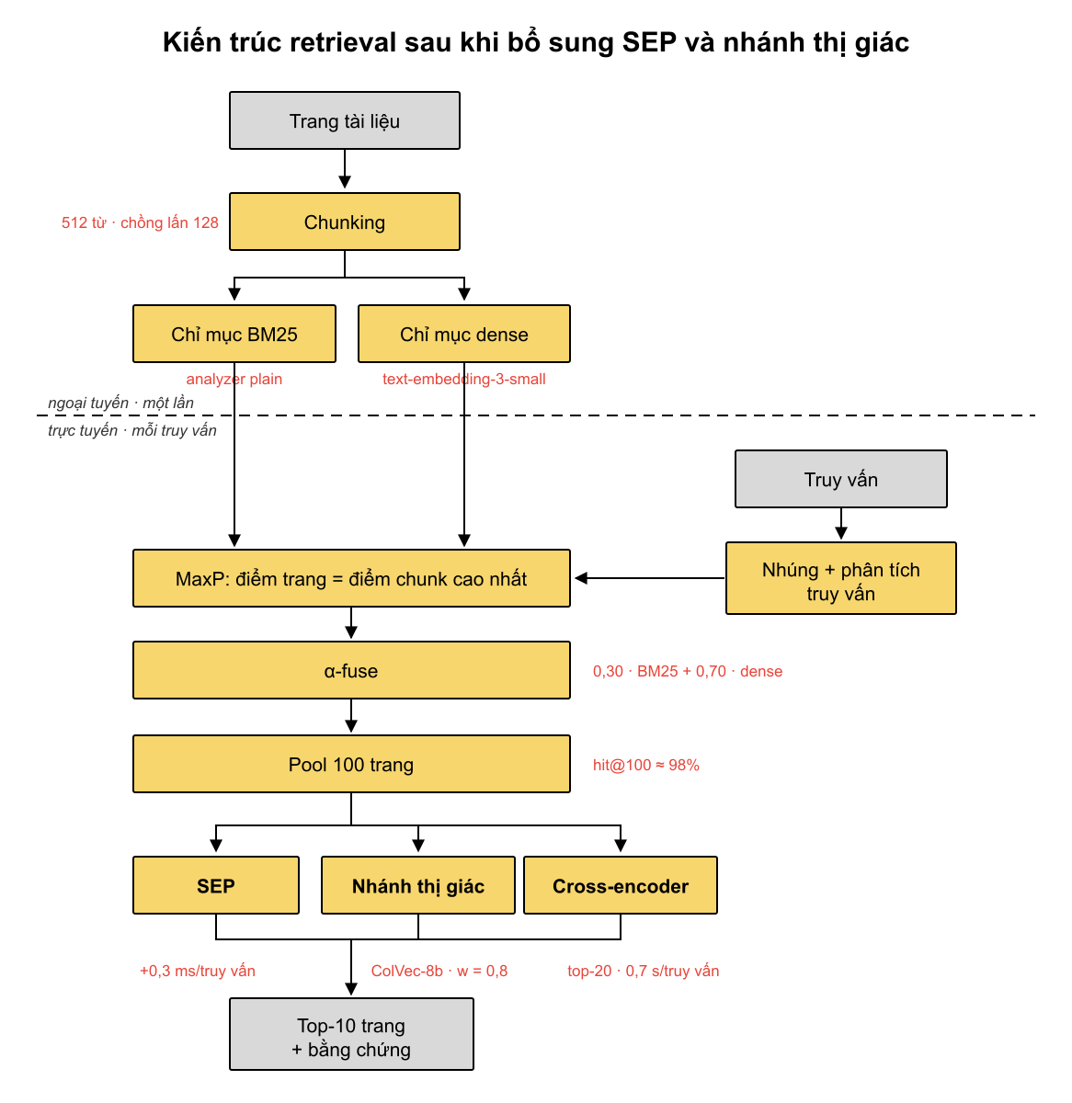
Hình 3. Kiến trúc retrieval sau khi bổ sung SEP và nhánh thị giác
3. Tối ưu hóa chi phí vận hành bằng kỹ thuật mã hóa theo yêu cầu
Hạn chế lớn nhất của nhánh thị giác là thời gian mã hóa toàn bộ kho tài liệu trước khi phục vụ rất lớn (mất xấp xỉ 1,2 giây/trang trên GPU L4). Để giảm nút thắt này, em phát triển quy trình mã hóa theo yêu cầu (on-demand visual encoding) gồm hai bước:
- Thu hẹp phạm vi qua Data Discovery: Khi nhận câu hỏi, hệ thống sử dụng module data discovery để lọc nhanh ra K_f tài liệu ứng viên dựa trên lớp văn bản thô sẵn có. Nhánh thị giác chỉ cần mã hóa các trang thuộc tập K_f tài liệu này thay vì toàn bộ kho.
- Cơ chế lưu đệm động (Dynamic Caching): Hệ thống không mã hóa ảnh trước mà thực hiện suy luận ngay khi có truy vấn yêu cầu, sau đó lưu trữ các vector trang vào bộ nhớ đệm (cache).

c. Liên hệ và so sánh với các cách tiếp cận đã có
Khác với RAPTOR hay DISRetrieval đòi hỏi bước tiền xử lý đắt đỏ bằng các mô hình LLM trên GPU (103 đến 338,5 giây cho 50.000 từ), phương pháp SEP tận dụng cây phân cấp cấu trúc tự nhiên sẵn có từ metadata tệp tin, không phát sinh chi phí tính toán ngoại tuyến và không phụ thuộc vào định dạng gốc của tài liệu. Điểm đánh đổi là cây phân cấp của SEP chỉ có hai tầng, do đó khi áp dụng trên các tài liệu kỹ thuật dài hàng trăm trang, tín hiệu cấp tài liệu có thể bị phân tán, đòi hỏi các ngưỡng kích hoạt phù hợp.
Đối với nhánh truy xuất thị giác, thay vì sử dụng mô hình thị giác làm bộ truy xuất độc lập hoàn toàn như các nghiên cứu gốc của ColPali hay ColVec, hệ thống thiết lập cơ chế kết hợp song song đa phương thức. Hơn nữa, phương pháp mã hóa theo yêu cầu có nét tương đồng với tư tưởng lọc thô của LightSTAR [19] và AgenticOCR [20], nhưng khác ở chỗ tái sử dụng trực tiếp module data discovery sẵn có của hệ thống ở cấp độ tài liệu mà không cần huấn luyện thêm bất kỳ thành phần định tuyến nào.

IV. Mô tả phần mềm cài đặt

a. Môi trường và cách cài đặt
Hệ thống được viết bằng Python 3.11 trở lên. Môi trường được quản lý bằng Conda, và các gói phụ thuộc được cài bằng pip theo lệnh sau.
conda env create -f environment.yml && pip install -e .
Các mô hình chạy trên máy cục bộ dùng PyTorch 2.2.2 và ONNX Runtime (mục II.a). Mô hình embedding văn bản và mô hình sinh được gọi qua OpenRouter, một dịch vụ cho phép gọi nhiều mô hình qua cùng một API. Khoá API của OpenRouter được khai báo trong tệp .env.

b. Cách sử dụng và tái lập kết quả
Toàn bộ thực nghiệm được chạy qua giao diện dòng lệnh (CLI). Module retrieval nhận đầu vào là kết quả parsing ở dạng Uniform IR và trả ra danh sách top-k trang kèm tệp và số trang nguồn. Chiến lược chunking, bộ embedding và các cơ chế xếp hạng đều được chọn qua tham số dòng lệnh. Lệnh dựng các chỉ mục offline (chunk, chỉ mục BM25 và chỉ mục vector) cho một lần chạy như sau, trong đó --analyzer chọn cách tách từ cho chỉ mục BM25.
python -m src.retrieval.build_artifacts \
--run-id <RUN_ID> --analyzer auto
Lệnh chạy đánh giá quy trình cơ sở như sau, trong đó --arms liệt kê các cấu hình cần so sánh (chỉ BM25, chỉ dense và tổ hợp với alpha = 0,7) và --k là số trang trả về.
python -m src.evaluation.run_retrieval \
--benchmark vidore_v3 --subset physics --language french \
--arms bm25,dense,alpha0.7 --embedder openrouter_te3s --k 10
Lệnh tái lập cấu hình có chất lượng cao nhất ở Bảng 3, gồm SEP và ColVec-8b, như sau, trong đó --visual-dir trỏ tới thư mục chứa kết quả mã hoá ảnh trang và --wv là trọng số của nhánh visual.
python research/experiments/physics_kdl_slate.py \
--parse pdf-inspector \
--visual-dir data/work/vidore_physics_colvec \
--visual-name colvec --wv 0.8
Việc mã hoá ảnh trang bằng ColVec-8b được chạy trên Colab và Kaggle, vì máy cục bộ không có GPU chuyên dụng.

V. Kết quả đạt được và hướng phát triển

a. Kết quả đạt được

1. Dữ liệu và phương pháp đánh giá
Chất lượng retrieval được đánh giá trên bộ dữ liệu đánh giá ViDoRe V3 [1], gồm các tài liệu PDF thực tế thuộc nhiều lĩnh vực, trong đó mỗi câu hỏi được gán sẵn các trang chứa bằng chứng cùng mức độ liên quan. Các thực nghiệm chính được chạy trên tập con physics bằng tiếng Pháp, gồm 302 câu hỏi trên 1.674 trang của 42 tài liệu chuyên ngành. Trung bình mỗi tài liệu dài 39,9 trang và mỗi câu hỏi có 7,2 trang đúng. Bốn tập con khác là pharmaceuticals (dược phẩm), hr (nhân sự), industrial (công nghiệp) và computer_science (khoa học máy tính) có độ dài tài liệu rất khác nhau, nên được dùng để kiểm tra hành vi của SEP trên những miền dữ liệu khác. Riêng việc chọn chiến lược chunking được đánh giá trên ba bộ dữ liệu hỏi đáp văn bản là QASPER (bài báo khoa học), UIT-ViQuAD (hỏi đáp đọc hiểu tiếng Việt) và ISE Challenge (kho dữ liệu đa định dạng của cuộc thi iSE Summer Challenge 2026).
Chất lượng xếp hạng được đo bằng NDCG@10 (Normalized Discounted Cumulative Gain tại 10) có phân cấp. Ý tưởng của thước đo này là một danh sách tốt phải đặt các trang liên quan nhất lên đầu. NDCG@10 cộng điểm liên quan của 10 trang đầu, nhưng trang ở vị trí càng thấp thì điểm càng bị giảm bớt. Tổng này sau đó được chia cho tổng lớn nhất có thể đạt được khi các trang được xếp theo thứ tự lý tưởng (IDCG@10), nên kết quả nằm trong khoảng từ 0 đến 1 và được trình bày theo thang 100. Chẳng hạn, với cùng hai trang đúng, danh sách xếp chúng ở hạng 1 và 2 có NDCG@10 cao hơn danh sách xếp chúng ở hạng 8 và 9.
NDCG@10 = DCG@10 / IDCG@10
DCG@10 = Σ_{i=1}^{10} (2^{rel_i} − 1) / log_2(i + 1)
Trong đó, rel_i là mức độ liên quan của trang ở vị trí thứ i.
Bên cạnh NDCG@10, báo cáo dùng Recall@10, tức tỷ lệ trang đúng xuất hiện trong 10 trang đầu.
Recall@10 = |C_true ∩ C_retrieved^10| / |C_true|
Trong đó, C_true là tập trang đúng của câu hỏi, còn C_retrieved^10 là 10 trang có điểm cao nhất mà hệ thống trả về.
Chi phí được đo bằng ba đại lượng đã định nghĩa ở mục II.a là chi phí offline, T_first và T_q. Để kiểm tra mức tăng của retrieval có chuyển thành câu trả lời tốt hơn hay không, em còn chạy đánh giá end-to-end: mô hình sinh DeepSeek-V4-Flash nhận top 10 trang làm ngữ cảnh để viết câu trả lời, rồi GPT-4o đối chiếu câu trả lời với đáp án để xếp vào mức chính xác hoàn toàn, đúng một phần hoặc sai.
Để các so sánh được công bằng, mọi cấu hình retrieval đều dùng chung một kết quả parsing từ pdf-inspector và KDL, cùng bộ câu hỏi và cùng các thước đo trên, nên chênh lệch giữa các cấu hình chỉ đến từ thành phần retrieval. Riêng thời gian chạy của chế độ mã hoá theo yêu cầu (mục V.a.4) được mô phỏng từ các hằng số đo thực tế trên GPU NVIDIA L4, chưa được đo trên hệ thống thật.

2. Lựa chọn chiến lược chunking
Kết quả đối sánh giữa phương pháp semantic chunking và phương pháp fixed-size chunking (kích thước 512 từ, độ chồng lấn 128 từ) trên ba tập dữ liệu chuẩn được thống kê tại Bảng 2.
Bảng 2. So sánh semantic chunking và fixed-size chunking
Bộ dữ liệu | Chiến lược | Recall@10 | Thay đổi tương đối | Số chunk | Thay đổi số chunk
QASPER | Semantic | 17,01% | — | 4.115 | —
QASPER | Fixed 512, overlap 128 | 18,85% | +10,8% | 2.221 | −46,0%
UIT-ViQuAD | Semantic | 44,36% | — | 2.183 | —
UIT-ViQuAD | Fixed 512, overlap 128 | 46,32% | +4,4% | 559 | −74,4%
ISE Challenge | Semantic | 61,22% | — | 104.927 | —
ISE Challenge | Fixed 512, overlap 128 | 60,21% | −1,7% | 13.114 | −87,5%

Số liệu tại Bảng 2 cho thấy fixed-size chunking tiết kiệm chi phí lưu trữ rõ rệt, với số vector nhúng giảm từ 46,0% đến 87,5% trên cả ba bộ dữ liệu. Về chất lượng, phương pháp kích thước cố định đạt Recall@10 cao hơn trên QASPER (+10,8%) và UIT-ViQuAD (+4,4%), và thấp hơn 1,7% trên tập ISE Challenge. Kết quả này phù hợp với nhận định của Barnett và cộng sự [11] về hiệu quả chi phí của semantic chunking, do đó fixed-size chunking được chọn làm cấu hình mặc định cho nền tảng.

3. Chất lượng retrieval
Phân tích lỗi trên quy trình truy xuất cơ sở cho thấy hai vấn đề chính. Thứ nhất, hệ thống xác định đúng tài liệu chứa câu trả lời nhưng xếp sai trang mục tiêu. Thứ hai, các bằng chứng dạng thị giác chưa được bóc tách và phục hồi chính xác thành những thành phần có thể truy xuất. Hai quan sát này là căn cứ thực nghiệm cho thiết kế của SEP và nhánh thị giác đã trình bày ở mục III.b.2.
Hiệu năng chi tiết của các cấu hình nâng cấp được tổng hợp tại Bảng 3.
Bảng 3. Kết quả retrieval và chi phí vận hành trên 302 câu hỏi
Phương pháp | NDCG@10 | Recall@10 | Thay đổi NDCG@10 | Online mỗi truy vấn | Chi phí offline
Baseline Pipeline | 43,45 | 46,36 | — | 21,7 ms | 1h 23m
Kết hợp SEP | 45,52 | 48,24 | +2,08 điểm (+4,8%) | 22,0 ms (+0,3 ms) | 1h 23m
Kết hợp rerank Nemotron | 47,42 | 48,95 | +3,98 điểm (+9,2%) | 721,7 ms (+700 ms) | 1h 23m
Kết hợp visual ColQwen2-2B | 47,00 | 49,50 | +3,55 điểm (+8,2%) | 22,7 ms (+1,0 ms) | 1h 38m (+15m GPU)
Kết hợp SEP và ColQwen2-2B | 47,73 | 50,71 | +4,28 điểm (+9,9%) | 23,0 ms (+1,3 ms) | 1h 38m (+15m GPU)
Kết hợp visual ColVec-8b | 51,73 | 56,16 | +8,28 điểm (+19,1%) | 23,0 ms (+1,3 ms) | 1h 58m (+35m GPU)
Kết hợp SEP và ColVec-8b | 53,15 | 55,91 | +9,70 điểm (+22,3%) | 23,3 ms (+1,6 ms) | 1h 58m (+35m GPU)
Cấu hình kết hợp thuật toán SEP và nhánh thị giác ColVec-8b đạt kết quả cao nhất với 53,15 điểm NDCG@10, tăng 22,3% tương đối so với hệ thống cơ sở. Nhánh thị giác đơn lẻ nâng NDCG@10 thêm 19,1% so với hệ thống cơ sở, chiếm khoảng 85% mức cải thiện của cấu hình kết hợp. Ngược lại, mô hình cross-encoder Nemotron mang lại mức tăng 9,2% nhưng làm độ trễ trực tuyến tăng thêm khoảng 700 ms mỗi truy vấn, cao gấp hơn 30 lần thời gian của toàn bộ quy trình cơ sở, nên chưa được đưa vào cấu hình đề xuất. Trong khi đó, SEP cho mức tăng 4,8% mà chỉ thêm 0,3 ms cho mỗi truy vấn, nên phù hợp để kết hợp với nhánh thị giác trong môi trường trực tuyến.
Hiệu quả của thuật toán SEP theo độ dài tài liệu được trình bày tại Bảng 4.
Bảng 4. Thay đổi NDCG@10 khi thêm SEP trên các tập con của ViDoRe V3
Tập con | Số trang trung bình mỗi tài liệu | Tỷ lệ trang đúng trên độ dài tài liệu | Thay đổi NDCG@10 | Thay đổi tương đối
physics | 39,9 | 14,6% | +2,02 | +4,7%
pharmaceuticals | 44,5 | 12,0% | +2,17 | +4,9%
hr | 79,3 | 9,5% | +0,54 | +1,0%
industrial | 194,2 | 5,2% | −0,14 | −0,3%
computer_science | 680,0 | 0,8% | −0,09 | −0,2%

Số liệu cho thấy xu hướng SEP hiệu quả hơn trên các tập tài liệu ngắn, khi trang bằng chứng chiếm tỷ lệ cao trong tài liệu. Đối với các tài liệu dài hàng trăm trang (tập industrial và computer_science), tín hiệu cấp tài liệu A_file bị pha loãng dần về mức trung bình của toàn bộ tệp, khiến SEP mất khả năng phân biệt. Với năm tập con, đây là xu hướng quan sát được chứ chưa đủ để xác lập một ngưỡng cụ thể, và quy tắc vận hành rút ra là chỉ kích hoạt SEP khi kho dữ liệu có độ dài tài liệu trung bình ở quy mô ngắn và vừa.
Bảng 5 phản ánh kết quả thử nghiệm đánh giá chất lượng sinh câu trả lời end-to-end.
Bảng 5. Kết quả đánh giá end-to-end trên 302 câu hỏi
Cấu hình retrieval | NDCG@10 | Trả lời chính xác hoàn toàn | Đúng hoàn toàn hoặc một phần
Quy trình cơ sở | 43,45 | 50,17% | 91,03%
Kết hợp SEP | 45,52 | 51,83% | 89,70%
Kết hợp SEP và ColVec-8b | 53,15 | 50,50% | 93,69%

Kết quả cho thấy mặc dù NDCG@10 tăng 22,3%, tỷ lệ câu trả lời chính xác hoàn toàn gần như không đổi giữa ba cấu hình, lần lượt là 50,17%, 51,83% và 50,50%. Đáng lưu ý, cấu hình SEP đơn lẻ cho tỷ lệ cao nhất dù NDCG@10 thấp hơn cấu hình kết hợp, và chênh lệch giữa ba cấu hình chỉ tương ứng với vài câu trên tổng số câu hỏi, nằm trong mức dao động của trình chấm. Nguyên nhân chính là tính dư thừa bằng chứng của tập dữ liệu, với trung bình 7,2 trang đúng cho mỗi câu hỏi, trong khi mô hình sinh chỉ cần một phần nhỏ trong số đó để trả lời đúng. Khi thay mô hình sinh từ DeepSeek-V4-Flash sang GPT-5.2 và giữ nguyên kết quả truy xuất cơ sở, tỷ lệ chính xác hoàn toàn tăng 55,3% tương đối. Kết quả này cho thấy trong kiến trúc RAG hiện tại, chất lượng câu trả lời bị giới hạn bởi năng lực suy luận của mô hình sinh nhiều hơn bởi khâu truy xuất.

4. Chi phí và thời gian chạy
Để giảm thời gian mã hóa toàn kho của ColVec-8b, vốn nâng tổng chi phí ngoại tuyến của hệ thống lên 1h 58m, hệ thống áp dụng cơ chế lọc ứng viên K_f qua data discovery. Hiệu năng của cơ chế này được lượng hóa tại Bảng 6.

Bảng 6. Chất lượng nhánh thị giác (ColVec-8b) chạy độc lập theo số tài liệu giữ lại K_f
Phạm vi | Độ phủ tài liệu | Số trang mỗi truy vấn | Tỉ lệ so với cả kho | NDCG@10 (ColVec-8b)
K_f = 3 | 86,92% | 150,1 | 9% | 50,83
K_f = 5 | 91,89% | 247,0 | 15% | 51,06
K_f = 10 | 96,36% | 483,1 | 29% | 51,89
K_f = 15 | 98,68% | 682,5 | 41% | 51,72
K_f = 20 | 99,01% | 816,5 | 49% | 51,62
Toàn bộ kho | 100% | 1.674 | 100% | 51,63

Chỉ với ngưỡng K_f = 3, tương đương việc chỉ cần xử lý 9% số trang của toàn kho, NDCG@10 đã đạt 50,83 điểm, thấp hơn khoảng 1,5% so với khi mã hóa toàn bộ kho tài liệu. Việc mở rộng K_f lên 20 làm khối lượng trang cần mã hóa tăng 5,4 lần, trong khi NDCG@10 chỉ dao động trong khoảng 50,83 đến 51,89 điểm và không cho thấy xu hướng tăng rõ rệt.
Bảng 7 tổng hợp chi phí thời gian mô phỏng theo luồng on-demand kết hợp cache động dựa trên các hằng số đo thực tế trên phần cứng NVIDIA L4 (thời gian render: 147,9 ms/trang, mã hóa ColVec: 1,2 s/trang, MaxSim: 0,74 ms/trang, nạp mô hình: 77,2 s).
Bảng 7. Chi phí thời gian trên 302 câu hỏi (chữ đậm là cấu hình đề xuất)
Cấu hình | Chi phí offline | Thời gian tới câu trả lời đầu tiên (T_first) | Chi phí trung bình online (T_q) | p50 | p95 | Truy vấn chậm nhất
Quy trình cơ sở, lập chỉ mục toàn kho | 1h 23m | 1h 23m | 21,7 ms | 21,7 ms | — | —
Visual, lập chỉ mục toàn kho | 40m 29s | 40m 29s | 1,27 s | 1,27 s | — | —
Visual theo yêu cầu, K_f = 3 | 1m 17s | 5m 51s | 7,88 s | 0,16 s | 35,25 s | 4m 51s
Visual theo yêu cầu, K_f = 10 | 1m 17s | 14m 41s | 8,18 s | 0,40 s | 0,48 s | 13m 24s

Cấu hình đề xuất visual on-demand với K_f = 3 rút ngắn thời gian tới phản hồi đầu tiên T_first từ 40 phút 29 giây xuống còn 5 phút 51 giây, nhanh hơn 6,9 lần so với lập chỉ mục visual toàn kho và nhanh hơn 14 lần so với quy trình cơ sở. Về độ trễ phục vụ trực tuyến, ở trạng thái warm cache độ trễ trung vị p50 là 0,16 giây. Độ trễ trung bình ở mức 7,88 giây chủ yếu do các truy vấn cold start ở phân vị đuôi, với p95 đạt 35,25 giây. Cần lưu ý rằng cơ chế on-demand không làm giảm tổng chi phí mã hóa khi hệ thống phục vụ hết bộ câu hỏi, mà dời chi phí đó từ giai đoạn ngoại tuyến sang các truy vấn đầu tiên, nhờ đó hệ thống bắt đầu phục vụ được sau gần 6 phút thay vì sau 40 phút. Độ trễ ở phân vị đuôi có thể giảm thêm nhờ suy luận theo lô (batching) và quantization, nội dung này thuộc hướng phát triển ở mục V.c.
Tổng hợp lại, kết quả của báo cáo gồm hai kết luận. Về chất lượng, khi toàn bộ kho được mã hoá từ trước, cấu hình SEP kết hợp nhánh thị giác ColVec-8b nâng NDCG@10 từ 43,45 lên 53,15 điểm, trong đó nhánh thị giác đóng góp phần lớn còn SEP đóng góp nhỏ và chỉ có ích với tài liệu ngắn. Về vận hành, nhánh thị giác chạy độc lập ở chế độ mã hoá theo yêu cầu với K_f = 3 vẫn giữ được 50,83 điểm, cao hơn quy trình cơ sở 17,0%, trong khi thời gian chờ tới câu trả lời đầu tiên giảm từ hàng chục phút xuống khoảng 6 phút. Ở mức toàn hệ thống, mức cải thiện của khâu truy xuất chưa chuyển thành độ chính xác cao hơn của câu trả lời, cho thấy khâu sinh văn bản là yếu tố giới hạn tiếp theo.

b. Hạn chế của giải pháp hiện tại
Giải pháp hiện tại còn bốn hạn chế chính:
- Phạm vi hiệu quả của thuật toán SEP: Do cấu trúc cây của SEP chỉ có hai cấp (Tài liệu và Trang), giải pháp mất dần khả năng phân biệt đối với các tài liệu kỹ thuật dài hàng trăm trang do tín hiệu ngữ cảnh cấp tài liệu bị loãng.
- Khả năng thương mại hóa và phụ thuộc định dạng của nhánh Visual: Mô hình ColVec-8b hiện phát hành dưới giấy phép phi thương mại, gây rào cản pháp lý khi tích hợp vào sản phẩm. Ngoài ra, nhánh visual và bộ lọc data discovery hiện tại phụ thuộc chặt chẽ vào cấu trúc tệp PDF, chưa hỗ trợ trực tiếp các định dạng thuần hình ảnh hoặc tài liệu quét không có lớp văn bản gốc.
- Độ trễ ở phân vị đuôi: Thời gian xử lý cho các truy vấn chạm vào tài liệu mới chưa có trong cache còn cao (truy vấn chậm nhất mất 4 phút 51 giây), đồng thời các kết quả đo đạc thời gian mới dừng lại ở mức mô phỏng tham số từ phần cứng GPU đơn lẻ.
- Sự không đồng bộ giữa chỉ số Retrieval và End-to-End: Cải thiện của khâu truy xuất chưa chuyển hóa tương xứng sang độ chính xác của câu trả lời cuối cùng do giới hạn của module trả lời câu hỏi (hiện tại chỉ là sử dụng LLM để hỏi đáp).

c. Hướng phát triển tiếp theo
Từ các hạn chế trên, báo cáo đề xuất bốn hướng phát triển tiếp theo.
- Mở rộng cấu trúc phân cấp cho SEP: Bổ sung thêm tầng cấu trúc trung gian (như chương, mục, tiểu mục) được trích xuất từ mô hình KDL nhằm duy trì hiệu năng của SEP trên các tài liệu có nhiều trang.
- Thay thế mô hình thị giác bằng mô hình có giấy phép thương mại: Thử nghiệm thay thế ColVec-8b bằng các mô hình thị giác mở có giấy phép thương mại (như ColPali mở rộng hoặc các biến thể Qwen-VL) kết hợp kỹ thuật lượng tử hóa trọng số (4-bit/8-bit quantization) và suy luận theo lô để triệt tiêu độ trễ phân vị đuôi.
- Thiết lập ngân sách ứng viên động: Nghiên cứu, áp dụng cơ chế giới hạn cứng số lượng trang tối đa được phép mã hóa cho mỗi truy vấn, giúp tiết kiệm chi phí và thời gian chạy ở các lần mã hoá sau.
- Tối ưu hóa module trả lời câu hỏi: Phối hợp cùng nhóm phát triển AXIOM để xây dựng các giải pháp trả lời câu hỏi chuyên biệt có khả năng tiếp nhận và tổng hợp tốt hơn từ các bằng chứng đa phương thức đã truy xuất.

d. Kỹ năng và kiến thức thu thập được
Về kiến thức, em nắm được các thành phần của một hệ thống truy xuất thông tin cho doanh nghiệp, từ kỹ thuật truy xuất hỗn hợp (hybrid retrieval) và cơ chế gộp điểm MaxP đến cơ chế late interaction trong truy xuất tài liệu thị giác. Em cũng rút ra được rằng cải thiện chỉ số truy xuất chưa chắc chuyển thành độ chính xác cao hơn ở câu trả lời cuối cùng.
Về kỹ năng, em thực hành xây dựng phần mềm theo kiến trúc module plugin trong một monorepo. Em cũng làm quen với phương pháp thiết kế thực nghiệm có đối chứng và với việc phân bổ tài nguyên tính toán trên các hạ tầng như Colab và Kaggle GPU.

TÀI LIỆU THAM KHẢO
[1]A. Loison, Q. Macé, A. Edy, V. Xing, T. Balough, G. Moreira, B. Liu, M. Faysse, C. Hudelot, G. Viaud, "ViDoRe V3: A Comprehensive Evaluation of Retrieval Augmented Generation in Complex Real-World Scenarios," arXiv preprint arXiv:2601.08620, 2026.
[2]H. Chen, Y. Yang, Y. Li, M. Zhang, B. Hu, M. Zhang, "Beyond Chunking: Discourse-Aware Hierarchical Retrieval for Long Document Question Answering," arXiv preprint arXiv:2506.06313, 2025.
[3]X. Chen et al., "DAT: Dynamic Alpha Tuning for Adaptive Hybrid Retrieval," arXiv preprint arXiv:2503.23013, 2025.
[4]M. Xu, G. Moreira, R. Ak, R. Osmulski, Y. Babakhin, Z. Yu, B. Schifferer, E. Oldridge (NVIDIA), "Llama Nemoretriever Colembed: Top-Performing Text-Image Retrieval Model," arXiv preprint arXiv:2507.05513, 2025.
[5]webAI, "webAI-ColVec1.1: Vision-Language Document Retrieval Model," Technical Report, Model License Non-Commercial v1.0, 2025.
[6]M. Faysse et al., "ColPali: Efficient Document Retrieval with Vision Language Models," arXiv preprint arXiv:2407.01449, 2024.
[7]X. H. Lù, "BM25S: Orders of Magnitude Faster Lexical Search via Eager Sparse Scoring," arXiv preprint arXiv:2407.03618, 2024.
[8]F. Diaz, "Regularizing Query-Based Retrieval Scores," Information Retrieval, vol. 10, no. 6, pp. 531-562, 2007.
[9]G.-H. Cho, Y. Lee, K. Jeong (NAVER), "Inference-Free Multimodal Learned Sparse Retrieval for Production-Scale Visual Document Search," arXiv preprint arXiv:2605.30917, 2026.
[10]Y. Shen et al., "MMDocIR: Benchmarking Multi-Modal Retrieval for Long Documents," in Findings of EMNLP 2025, pp. 1201-1215, 2025.
[11]S. Barnett et al., "Is Semantic Chunking Worth the Computational Cost?," in Proceedings of NAACL 2025, pp. 312-325, 2025.
[12]P. Sarthi et al., "RAPTOR: Recursive Abstractive Processing for Tree-Organized Retrieval," in ICLR 2024, 2024.
[13]L. Ouyang et al., "OmniDocBench: Benchmarking Diverse PDF Document Parsing with Comprehensive Annotations," arXiv preprint arXiv:2412.07626, 2025.
[14]NVIDIA, "Llama-Nemotron-Rerank-VL-1B-v2 Model Card," Hugging Face, 2025.
[15]P. Tilli, M. Mesgar, "Beyond Bag-of-Patches: Learning Global Layout via Textual Supervision for Late-Interaction Visual Document Retrieval," arXiv preprint arXiv:2605.08421, 2026.
[16]A. Georgiou, "Spatially-Grounded Document Retrieval via Patch-to-Region Relevance Propagation," arXiv preprint arXiv:2512.02660, 2026.
[17]A. Abdallah, M. Abdalla, M. Ali, A. Jatowt, "Argus-Retriever: Vision-LLM Late-Interaction Retrieval with Region-Aware Query-Conditioned MoE for Visual Document Retrieval," arXiv preprint arXiv:2606.04300, 2026.
[18]H. Sun, Y. Hou, J. Guo, B. Wang, C. Yang, J. Ni, Y. Zhang, "Unveil: Unified Visual-Textual Integration and Distillation for Multi-modal Document Retrieval," arXiv preprint arXiv:2605.24530, 2026.
[19]T. Guan, H. Wang, W. Shen, X. Yang, "LightSTAR: Efficient Visual Document Retrieval via Lightweight Selection with Vision-Adaptive Refinement," arXiv preprint arXiv:2606.23539, 2026.
[20]Z. Wang, D. Ma, H. Zhong, J. Li, W. Zhang, B. Wang, C. He, "AgenticOCR: Parsing Only What You Need for Efficient Retrieval-Augmented Generation," arXiv preprint arXiv:2602.24134, 2026.
[21]H. Yao, J. Zhong, N. Lian, J. Wang, "DocMemo: Dynamic Evidence Discovery via Probabilistic Memory-Guided Retrieval for Multi-Modal Document Understanding," arXiv preprint arXiv:2608.07067, 2026.
Ý kiến đánh giá:

Điểm số: …………… Điểm chữ: ……………………
Hà Nội, ngày …… tháng …… năm 20……
Giảng viên đánh giá
(Ký, ghi rõ họ tên)

